ユニット４
カレンダー karendaa
2020ねん ni sen ni juu nen
1がつ 2がつ 3がつ 4がつ 5がつ 6がつ 7がつ 8がつ 9がつ
ichi gatsu shi ku
10がつ 11がつ 12がつ
にちようび  nichi yoobi | げつようび  getsu yoobi | かようび  ka yoobi | すいようび  sui yoobi | もくようび  moku yoobi | きんようび  kin yoobi | どようび  do yoobi
 | 1  ついたち  tsuitachi | 2  ふつか  futsuka | 3  みっか  mikka | 4  よっか  yokka | 5  いつか  itsuka | 6  むいか  muika
7  なのか  nanoka | 8  ようか  yooka | 9  ここのか  kokonoka | 10  とおか  tooka | 11  じゅういちにち  juu ichi nichi | 12  じゅうににち  juu ni nichi | 13  じゅうさんにち  juu san nichi
14  じゅうよっか  juu yokka | 15  じゅうごにち  juu go nichi | 16  じゅうろくにち  juu roku nichi | 17  じゅうしちにち  juu shichi nichi | 18  じゅうはちにち  juu hachi nichi | 19  じゅうくにち  juu ku nichi | 20  はつか  hatsuka
21  にじゅういち  にち  ni juu ichi nichi | 22  にじゅうに  にち  ni juu ni  nichi | 23  にじゅうさん  にち  ni juu san nichi | 24  にじゅうよっか  ni juu yokka | 25  にじゅうご  にち  ni juu go nichi | 26  にじゅうろく  にち  ni juu roku nichi | 27  にじゅうしち  にち  ni juu shichi nichi
28  にじゅうはち  にち  ni juu hachi  nichi | 29  にじゅうく  にち  ni juu ku nichi | 30  さんじゅう  にち  san juu nichi | 31  さんじゅういちにち  san juu ichi nichi

なんねん？ なんがつ？ なんにち？ なんようび？ いつ？
nan nen? nan gatsu? nan nichi? nan yoobi? itsu?

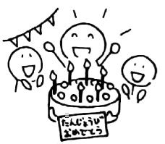
●きょうは がつ にち ようびです。
Kyoo wa gatsu nichi yoobi desu.
●わたしの たんじょうびは がつ にちです。
Watashi no tanjoobi wa gatsu nichi desu.
●にほんごきょうしつは ようびです。
Nihongo kyooshitsu wa yoobi desu.
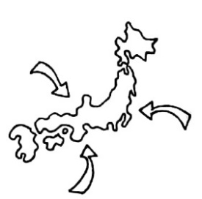
● ねんに にほんへ きました。
nen ni Nihon e kimashita.
●[きょねん・ことし] がつに にほんへ きました。
[Kyonen・Kotoshi] gatsu ni Nihon e kimashita.
16

